**Муниципальное казенное дошкольное образовательное учреждение**

**«Детский сад с. Нижнемахарги»**

**Доклад на тему**

**«Региональный компонент в системе работы педагога ДОУ»**

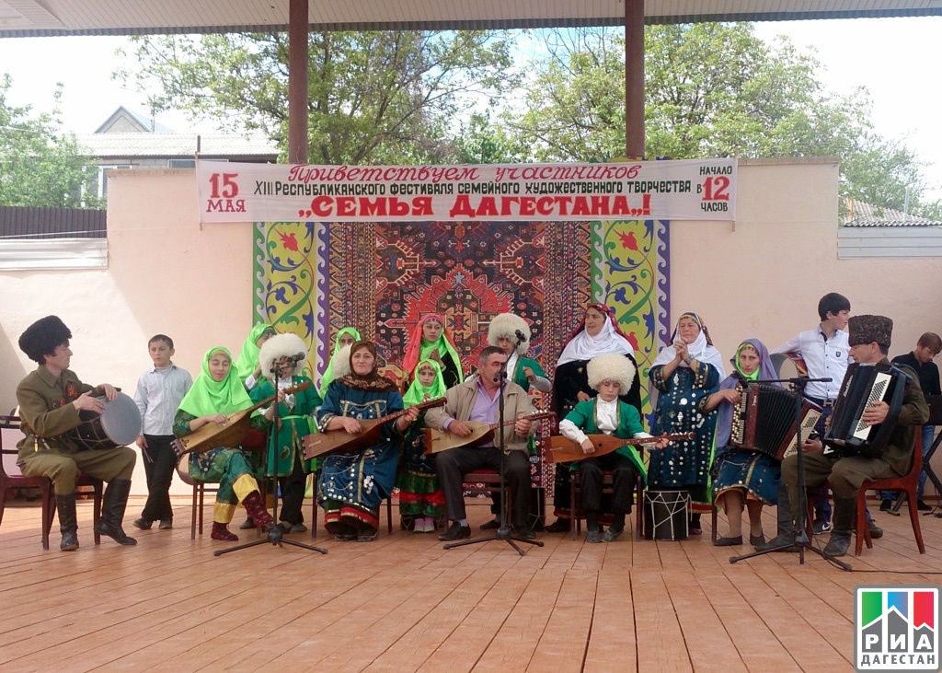

**Подготовила воспитатель:**

**Багомедова Р.С.**

**«Реализация регионального компонента в системе образовательной работы с дошкольниками»**

         Необходимо с раннего возраста воспитывать у ребенка эмоционально положительное отношение к тому месту, де он родился и живет;

- развивать умение видеть и понимать красоту окружающей жизни; желание узнавать больше

об особенностях края, природы, истории;

- формировать стремление приносить посильную помощь людям труда, родной природе,

своему краю.

         Реализуя важнейшее положение Концепции дошкольного воспитания связанное с изучением истории, культуры и природы родного края, следует активизировать педагогов на поиск новых технологий по использованию регионального компонента в воспитательно-образовательном процессе.

         Начиная работу по региональному компоненту, педагог сам должен знать культурные, исторические, природные, этнографические особенности региона, где он живет, а самое главное-педагог должен быть патриотом своей Родины.

           Для эффективного функционирования системы по внедрению регионального компонента сделано еще очень и очень мало.

           Понимая значимость данной проблемы, дошкольные учреждения активно включились в работу по реализации правительственной программы в детских садах. Дошкольные учреждения ищут разные пути и подходы к решению проблем регионального компонента учитывая особенности работы дошкольного учреждения.

          В системе дошкольного образования значительно расширилось программно– методическое обеспечение образовательного процесса.

          Программы « От рождения до школы» «Детство», «Истоки» дают широкие возможности для использования потенциала народной культуры в

воспитании детей. Многие программные задачи можно решать на содержательном материале регионоведения, где в той или иной мере отражена обсуждаемая тема. В перечисленных комплексных программах нет специально выделенного раздела по региональному компоненту. Оно проходит через другие разделы. В программах региональный компонент осуществляется через мир социальных отношений, познавательное и эстетическое развитие, патриотическое воспитание осуществляется через познавательное и эстетическое развитие ребенка - дошкольника. Познавательное развитие включает такие разделы как "Мир, в котором мы живем", "Природа и ребенок". В рамках данных разделов происходит формирование начал самосознания ребенка-дошкольника и овладение элементарными сведениями по истории, географии и культуры Родины, воспитание поколения людей, осознающих себя в непрерывном контексте истории, связанных с прошлым, настоящим и будущим своей культуры, воспитания бережного отношения к природе, ознакомление с отечественными произведениями живописи, графики, скульптуры и декоративно - прикладным искусством.

      В обучении и воспитании детей:

- необходимо широко использовать все виды фольклора. В устном народном творчестве как нигде сохранились особенные черты дагестанского характера, присущие ему нравственные ценности. Фольклор является богатейшим источником патриотического воспитания детей.

- большое место в приобщении к народной культуре должны занимать народные праздники и традиции. В них фокусируются накопленные веками тончайшие наблюдения за характерными особенностями времен года, погодными изменениями, поведением птиц, насекомых, растений.   
Причем эти наблюдения непосредственно связаны с трудом и различными сторонами общественной жизни человека во всей их целостности и многообразии.

- Очень важно ознакомить детей с предметами народного творчества.

Обобщая сказанное, можно заключить, образовательная цель программы состоит в приобщении детей ко всем видам национального искусства - от архитектуры до живописи, от пляски, сказкии музыки до театра. Именно такой представляется стратегия развития личностной культуры ребенка как основы его любви к Родине,своему народу, его культурному богатству и разностороннему таланту.

        Эффективное формирование у детей основ культурно-исторического наследия возможно при соблюдении следующих факторов:

- организация регионального образования на основе программ, содержащих системные знания;

- комплексное сочетание различных видов деятельности ребенка (речевая, познавательная, художественно-творческая, игровая)

- создание условий для самореализации каждого ребенка с учетом накопленного им опыта, особенно познавательной, эмоциональной сферы;

- учет специфики организации и построения педагогического процесса;

- использование форм и методов направленных на развитие эмоций и чувств.

       Ведущие идеи:

- создание условий для гармоничного развития ребенка с учетом индивидуальности личности на всех основных этапах дошкольного детства;

- создание среды направленной на адаптацию к современному социуму;

- педагогическое взаимодействие с родителями, ориентация их на роль воспитания в семье;

- профессиональное совершенствование всех участников образовательного процесса наоснове общности ценностно- смысловых позиций (воспитателей, специалистов службысопровождения;

- обобщение опыта педагогической деятельности на каждом образовательном этапе, изучение эффективности инновационной деятельности и ее результатов по основным направлениям и со всеми субъектами деятельности (детьми, педагогами, родителями).

      Таким образом,если мы хотим воспитать настоящего полноценного будущего поколения нужно в первую очередь прививать любовь к своей Родине, традициям, культуре.